线性代数模拟试题（B）卷答案及评分标准
一．填空题（本题满分21分，共7个小题，每小题3分）
题号 | 1 | 2 | 3 | 4 | 5 | 6 | 7
答案 | 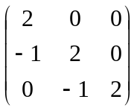 | 0 | 8 | 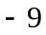 | 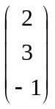 | 4 | 1
二．单项选择题（本题满分21分，共7个小题，每小题3分）
题号 | 1 | 2 | 3 | 4 | 5 | 6 | 7
答案 | C | A | C | B | B | C | D
三．计算题与解答题（本题满分50分，共6个小题）
1．（8分）解：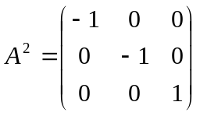（2分），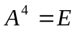（4分），所以
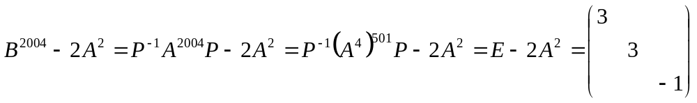┄┄┄┄8分
2．（8分）解：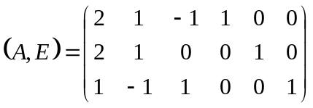（2分）~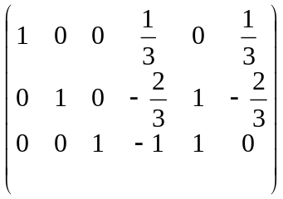（6分）
所以
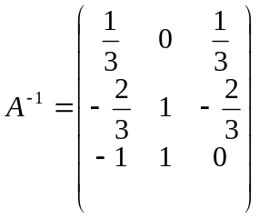┄┄┄┄┄┄┄┄8分
3．（8分）解：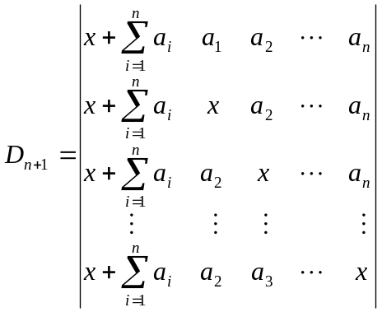 （2分）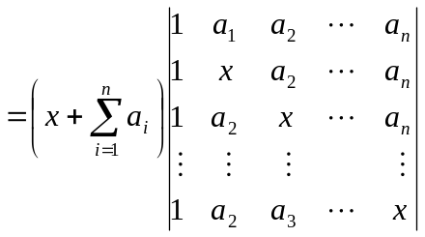（4分）
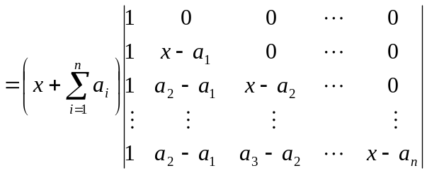（6分）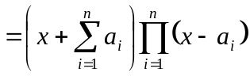（8分）
4．（8分）解：对方程组的增广矩阵进行初等行变换
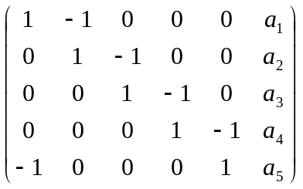~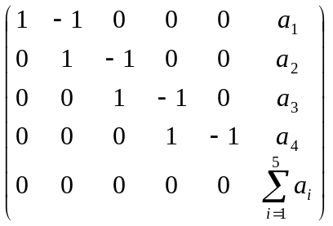┄┄┄┄4分
方程组有解的充要条件是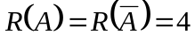，即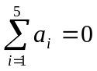．┄┄┄┄┄┄┄┄8分
5．（8分）解：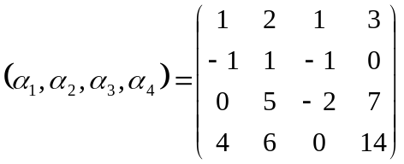~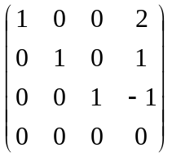┄┄┄┄4分
所以向量组的秩为3（5分），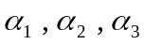为极大无关组（6分），且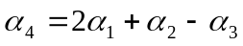（8分）．
6．（10分）解：二次型的矩阵为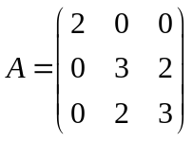┄┄┄┄┄┄┄┄2分
解特征方程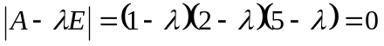，得特征值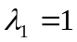，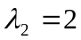，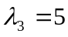．┄┄┄┄┄┄┄┄5分
对应于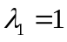，由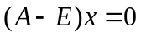，得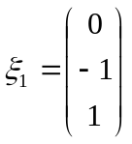，单位化，得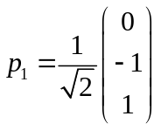；┄┄┄┄┄┄┄┄6分
对应于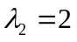，由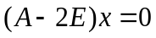，得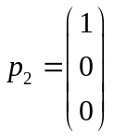 ；┄┄┄┄┄┄┄┄7分
对应于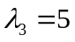，由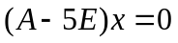，得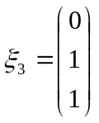，单位化，得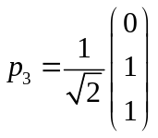．┄┄┄┄┄┄┄┄8分
令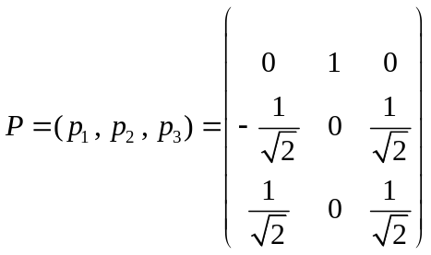，则在正交变换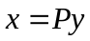下，原二次型化为标准形
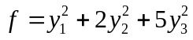．┄┄┄┄┄┄┄┄10分
四．证明题（本题满分8分）
证明：由题设，知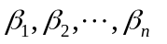可由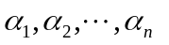线性表示，且
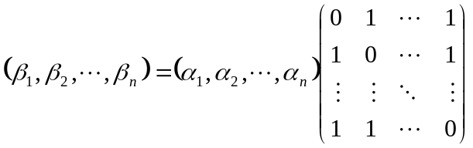┄┄┄┄3分
而
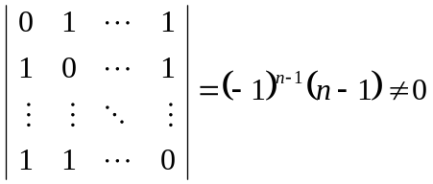┄┄┄┄5分
故
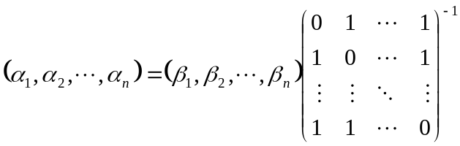┄┄┄┄7分
即可由线性表示，所以与向量组等价．┄┄┄┄8分

